Міністерство освіти і науки, молоді та спорту України
Управління освіти, науки, молоді та спорту

Відділення: математика
Секція: прикладна математика

Математика у фермерському господарстві

Роботу виконав:

Науковий керівник:

Тези
У роботі «Математика у фермерському господарстві» досліджується зв’язок між математичним моделюванням і успішним розвитком, процвітанням ягідного господарства.

Актуальність роботи полягає в тому, що український сільськогосподарський сектор є ключовим для економіки країни. Для успішного розвитку галузі необхідно вміло використовувати математичне моделювання.

Основною метою було дослідити загальні математичні задачі, у фермерському господарстві села Малої Помічни Рудь В. В. «Ягідний рай». Для досягнення поставленої мети необхідно було вирішити такі завдання:
- Провести аналіз наукових джерел з питань економіки Кіровоградської області;
- Дослідити аграрний сектор села Малої Помічни;
- На прикладі фермерського господарства Рудь П. П. «Ягідний рай» розглянути основні задачі з математики, які використовуються у сільському господарстві.
Проведене дослідження дозволило зробити такі висновки:
- Український сільськогосподарський сектор є ключовим для економіки, одним з найважливіших джерел наповнення держбюджету.
- Економічну основу Кіровоградської області забезпечує аграрний сектор;
- Розташування села Мала Помічна є сприятливим для розвитку фермерських господарств;
- На прикладі фермерського господарства Рудь П. П. «Ягідний рай» ми бачимо, що фермерське господарство не може існувати без математичних розрахунків. Використання математичного апарату дає можливість розраховувати і мінімізувати ризики.
- Для успішного розвитку сільського господарства потрібно підвищувати рівень освіти товаровиробників, впроваджувати в роботу нові технології.

ЗМІСТ
Вступ
Розділ 1. Кіровоградська область
1.1 Економіка Кіровоградської області
  - Економіка села Малої Помічни
  - Загальні математичні задачі у фермерському господарстві села Малої Помічни Рудь В. В. «Ягідний рай»
Висновки.
СПИСОК ВИКОРИСТАНИХ ДЖЕРЕЛ

Вступ
Математика – основа всіх
перетворень у сільському господарстві
На сьогоднішній день ми спостерігаємо постійну зміну клімату. Це проявляється у підвищенні середніх температур, зміни режиму опадів, зростання екстремальних погодних явищ. За прогнозами світових фахівців через декілька десятиліть ці зміни будуть такими великими, що, навіть, можуть викликати проблеми з продовольчою безпекою деяких країн. Наприклад, у південних, низько широтних країнах (Індія, деякі країни Африки і Південної Азії), цей вплив позначиться на зниженні врожайності аграрних культур.
При цьому потепління позитивно позначиться на вегетаційному сезоні в країнах, розташованих у високих широтах, таких як Північна Америка, деякі райони Південної Америки, Східної Європи (наприклад, Україна) і Центральної Азії. Гряде концентрація міжнародних сільгоспринків – в умовах кліматичних змін основний обсяг експорту буде припадати на меншу кількість регіонів.
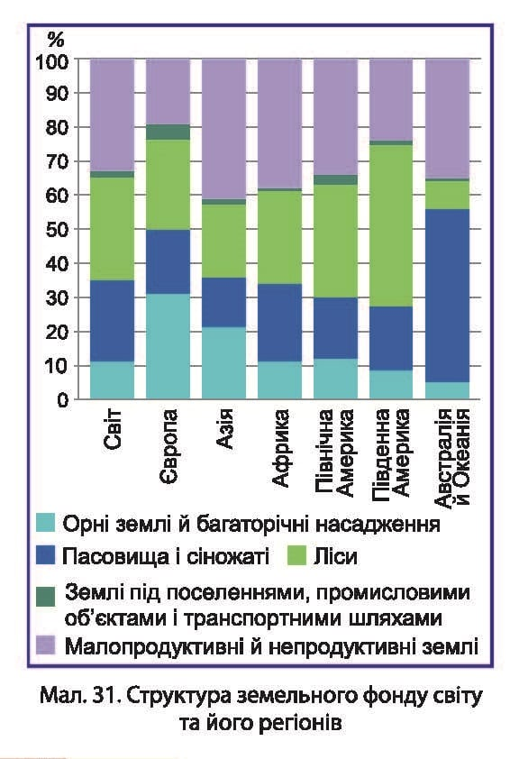
Проаналізувавши структуру земельного фонду світу (див. рис 1), ми бачимо, що найбільше орних земель, які придатні для насаджень, знаходиться у Європі.

Рис. 1

Актуальність роботи полягає в тому що в Україні багато родючої землі більше половини (див. табл. 1) від загальної площі, придатної для вирощування сільськогосподарських рослин. Український сільськогосподарський сектор є ключовим для економіки, одним з найважливіших джерел наповнення держбюджету. Для успішного розвитку галузі необхідно вміло прораховувати ризики, що загрожують процвітанню фермерських господарств. Сільське господарство не може розвиватись без математичних законів, математичного моделювання. Зв`язок математики і сільського господарства дозволяє матеріалізувати наші знання та навчитися їх застосувати на практиці.
Таблиця 1
Розподіл земельного фонду України
Категорія | % | Площа, тис. га  від загалу | Припадає  на одну особу, га
Орні землі | 55,3 | 33384 | 0,642
Лісові площі | 15,4 | 9297 | 0,179
Пасовища і сіножаті | 12,4 | 7486 | 0,144
Під водою наших штучних «морів» | 4 | 2410 | 0,0464
Багаторічні насадження | 1,8 | 1080 | 0,0209
Деревно-чагарники (насадження) | 1,5 | 905,5 | 0,0174
Болота | 1,5 | 905 | 0,0174
Інші землі | 8,6 | 5191,8 | 0,0998
Об’єктом вивчення є математичне моделювання як умова процвітання фермерського господарства
Предмет вивчення фермерські господарства України
Метою роботи є дослідити зв’язок між розвитком фермерських господарств села Малої Помічни Кіровоградської області і математикою. Використовуючи апарат математичного моделювання, проаналізувати показники, які впливають на динаміку розвитку фермерського господарства в цілому.
Для досягнення поставленої мети необхідно було вирішити наступні завдання:
- Провести аналіз наукових джерел з питань економіки Кіровоградської області;
- Дослідити аграрний сектор села Малої Помічни;
- На прикладі фермерського господарства Рудь П. П. «Ягідний рай» розглянути основні задачі з математики, які використовуються у сільському господарстві.
- Зробити висновки.
Дану роботу можна використовувати на уроках математики, гуртках та позашкільних заходах.
Наукова новизна полягає в дослідженні фермерського господарства села Малої Помічни Кіровоградської області Рудь П. П. «Ягідний рай».
Проведене дослідження дозволило зробити такі висновки:
- Український сільськогосподарський сектор є ключовим для економіки, одним з найважливіших джерел наповнення держбюджету.
- Економічну основу Кіровоградської області забезпечує аграрний сектор;
- Розташування села Мала Помічна є сприятливим для розвитку фермерських господарств;
- На прикладі фермерського господарства Рудь П. П. «Ягідний рай» ми бачимо, що фермерське господарство не може існувати без математичних розрахунків. Використання математичного апарату дає можливість розраховувати і мінімізувати ризики.
- Для успішного розвитку сільського господарства потрібно підвищувати рівень освіти товаровиробників, впроваджувати в роботу нові технології.

РОЗДІЛ 1
Кіровоградська область
1.1 Економіка Кіровоградської області
Пріоритетними галузями області є промисловість, сільське господарства, будівництво, транспорт та зв'язок (рис. 1.1).

Рис. 1.1
Економічну основу становить аграрний сектор, що складає 37% загального валового продукту області. У цілому по Кіровоградській області нараховується 1722,5 тис. га сільськогосподарських угідь, ріллі – 1519 тис. га (1).
Рис. 1.2
У галузевiй структурi сiльського господарства провiдне мiсце належить рослинництву, питома вага якого складає 70% (рис. 1.2). Основнi культури, якi вирощуються на територiї областi: зерновi (озима пшениця, ячмiнь, кукурудза на зерно, гречка, просо); бобовi (горох); технiчнi культури (соняшник, цукровий буряк).
У процесі реформування агропромислового комплексу в області створено 3224 пiдприємств, із них 2517 фермерських господарств, 355 господарських товариств, 257 приватних підприємств, 11 державних підприємств, 29 виробничих кооперативів та 55 інших форм господарювання (рис. 1.3).

Рис. 1.3
1.2 Економіка села Малої Помічни
Село Мала Помічна Новоукраїнського району належить до аграрного сектору Кіровоградської області. Земельний фонд села становить 3295,6 га землі (див. табл. 1.2.1). Найбільшу частку займають землі сільськогосподарського призначення близько 2755,50 га, що становить 83,6 % (див. рис. 1.2.1).

Таблиця 1.2.1
Відомості про загальну характеристику земельного фонду.
№  з/п | Структура земель | Площа, га | Відсотків від загальної площі
 | Всього земель | 3295,60
 | у тому числі:
1. | землі сільськогосподарського призначення | 2755,50 | 83,6
2. | землі житлової та громадської забудови | 107,16 | 3,25
3. | землі оздоровчого призначення | 3.20 | 0,10
4. | землі природно-заповідного та іншого природоохоронного призначення | -
5. | землі рекреаційного призначення | -
6. | землі історико-культурного призначення | -
7. | землі лісогосподарського призначення | 350,50 | 10,64
8. | землі водного фонду | 20.60 | 0,63
9. | землі промисловості, транспорту, зв'язку, енергетики, оборони та іншого призначення | 58.64 | 1,78
Земельний фонд села Малої Помічни
Рис. 1.2.1
На території Малопомічнянської сільської ради розташовані 5 фермерських господарств. Чотири з них спеціалізуються на вирощуванні сільськогосподарських рослин, одне з них – на вирощуванні ягід (2).
Одним із плюсів села Малої Помічни є його розташування. Воно знаходиться за 3 км від залізничної станції Висоцьке, за 10 км від траси Кишинів – Полтава і за 21 км від районного центру.
Необхідною достатньою умовою процвітання українського села є належний розвиток фермерських господарств. Чим багатші будуть фермери, тим багатше і розвинутіше буде село. Для того щоб господарства стали успішними, необхідно розрахувати витрати і вивести їх до мінімуму, а для цього треба залучити математичний апарат. Для оволодіння й управління сучасною технікою, технологіями у сільському господарстві потрібна серйозна математична підготовка.
1.3 Фермерське господарство Рудь В. В. «Ягідний рай»
На території села Малої Помічни розташоване фермерське господарство «Ягідний рай». Воно спеціалізується на вирощуванні різних сортів малини, полуниці, смородини, лохини. Щороку господарство забезпечує односельчан та жителів інших сіл, містечок свіжими і смачними ягодами. Крім того, жителі Малої Помічни і Тимошівки працюють у ягідному господарстві: збирають врожай, прополюють бур´ян, доглядають за рослинами і т. д.
Я не випадково для дослідження обрав саме це господарство, його розвиток і процвітання є важливим для добробуту нашого села. Для того щоб господарство стало успішнішим, необхідно розрахувати всі затрати і мінімізувати їх, а для цього треба залучити математичний апарат.
Загальні математичні задачі, які використовуються у фермерському господарстві «Ягідний рай»:
- Перед посадкою рослин необхідно обробити землю. Затрати пального будуть залежати від виду трактора і від глибини оранки. У фермерському господарстві використовують трактор «CASE».У середньому цей трактор споживає 18 л палива на 1 га, то для оранки 10 га необхідно буде затратити 180 л дизельного топлива, що буде коштувати $180 л×23 грн=4140 грн$.
- Фермер , закладаючи ділянку під посадку, вимірює площу ділянки, потім поділяє її на менші, які відводить для певних видів ягід. При цьому необхідно враховувати, що дистанція в рядку між кущами смородини і малини від 0,70 м – 1,1 м, між рядами 2,5 м – 3 м. Також при посадці необхідно враховувати вартість рослин: смородина коштує 18 грн., лохина – 250 грн, малина 15 – 25 грн.
- Щоб виростити добрий врожай, у землю вносять добрива для підживлення, розчини для захисту рослин від захворювання, шкідників. А для цього треба правильно розрахувати концентрацію речовин, щоб не заподіяти рослинам шкоди.
Наприклад, для обприскування від шкідників використовується інсектицид «Акталік» 15 грам на 16 л води, 16 л розчину вистачає на 320 кущів. Це рівно стільки скільки росте в одному рядку. Для росту і захисту рослин використовують фунгіцид «Топаз» 35 г на 16 л, а 16 л вистачає на один рядочок.
Для боротьби з бур’янами використовують гербіцид суцільної дії «Раундап» 4 – 6 л на 1 га.
- У спекотне літо для отримання гарного врожаю необхідно організувати полив рослин. За добу кущ споживає 10 – 12 л. води. Необхідно прорахувати метраж крапельної трубки, шланг для поливу, потужність насосу, метраж електрокабелю для роботи насоса.
- Знаючи площу ділянки, засаджену одним видом рослин, можна в середньому порахувати зібраний врожай і прикинути необхідний чистий обсяг прибутку.

Висновки
- Український сільськогосподарський сектор є ключовим для економіки, одним з найважливіших джерел наповнення держбюджету.
- Економічну основу Кіровоградської області забезпечує аграрний сектор;
- Розташування села Мала Помічна є сприятливим для розвитку фермерських господарств;
- На прикладі фермерського господарства Рудь П. П. «Ягідний рай» ми бачимо, що фермерське господарство не може існувати без математичних розрахунків. Використання математичного апарату дає можливість розраховувати і мінімізувати ризики.
- Для успішного розвитку сільського господарства потрібно підвищувати рівень освіти товаровиробників, впроваджувати в роботу нові технології.

СПИСОК ВИКОРИСТАНИХ ДЖЕРЕЛ
- Кіровоградська область. Головні галузі промисловості області: [Електронний ресурс] //: «Обласна універсальна наукова бібліотека ім. Д. І. Чижевського». Украина. – Режим доступу: http://library.kr.ua/oblast2.html#Сiльське%20господарство
- Паспорт Малопомічнянської сільської ради: [Електронний ресурс] //: Новоукраїнська районна рада. - Режим доступу: http://nu-rayrada.gov.ua/vidom_10/
- Кіровоградська область: Географічний атлас. – Х. : Ранок, 2012. – 20 с.
- Земельні ресурси: [Електронний ресурс] // Вікіпедія – вільна енциклопедія. – Режим доступу: https://uk.wikipedia.org/wiki/Земельні_ресурси

